 | LYCEE DES METIERS DU BATIMENT ET DE L’ENERGETIQUE | 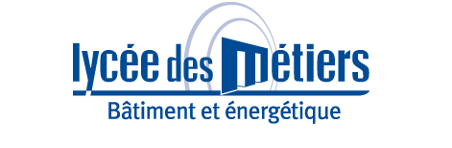
 | RECAPITULATIF ENREGISTREMENTS | ID : 01
Critère
☐C01-Organisation et Pilotage ☐C02-Parcours décrochages ☒C03-Partenariats
☐C04-Prevention sécurité ☐C05-Ouverture culturelle ☐C06-Communication
Item : 08
Dans le cadre de ses relations avec les partenaires économiques et professionnels, l'établissement communique sur son offre de formation en vue d'identifier les secteurs d'accueil en PFMP.
Enregistrements

Année Scolaire | Libellé | Lien
13/11/18 | 8eme Forum des Entreprise – BTS BAT & BTS EBCR | 2018-11-13_8EME_FORUM_DES_ENTREPRISES.pdf  8EME_FORUM_ENTREPRISES_LISTE_PARTICIPANTS.pdf
17/09/18 | ENER’PFMP 2018 – Secteur Energétique | 2018-09-17-ENER'PFMP_2018.pdf  2018_ENER'PFMP_DISPOSITION_ENTREPRISES.pdf  2018_ENER'PFMP- 2nde.pdf  2018_ENER'PFMP_PLANNING_1er Tisec_Tmsec.pdf  2018_ENER'PFMP_PLANNING-1_CAP_IT.pdf  2018_ENER'PFMP_PLANNING-2_CAP_IT.pdf  2018_ENER'PFMP-Term.pdf

